SORU – 3

Notlar(1): RFID donanımını soket olarak tanımladım. RFID ‘yi jumper kablolar ile bağlayarak (SPI – POWER) istenilen noktada işlem yaptırıma fırsatı olur diye düşündüm.

Notlar(2): Dc motor 2N1711 BJT transistör ile sürülüyor.

Notlar(3): Devre besleme gerilimi 0-5V, RFID çalışma gerilimi 3.3V. LM11dt regülatörü ile rfıd beslendi.

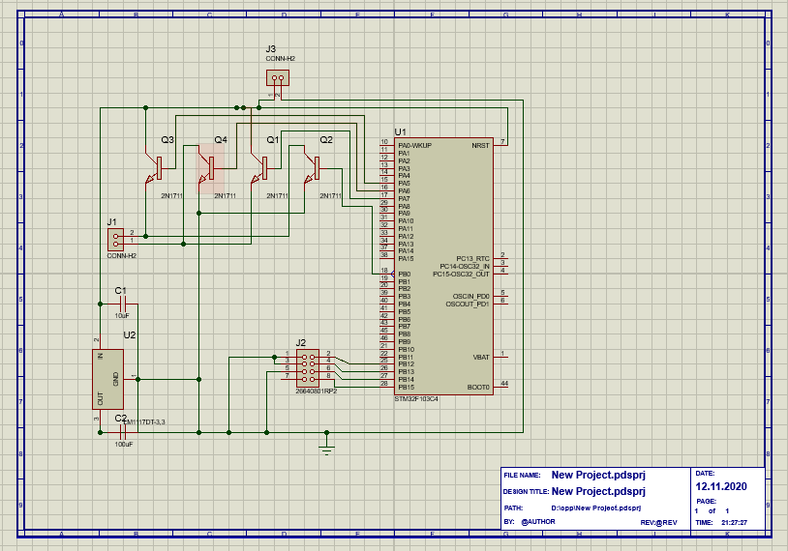

Devre Şeması-(3.1)

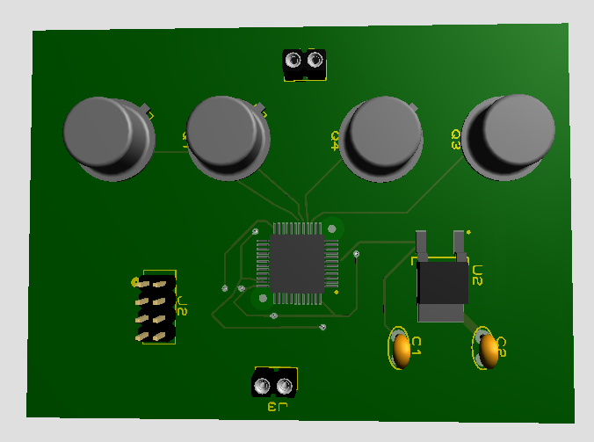

Proteus 3d çıktı –(3.2)

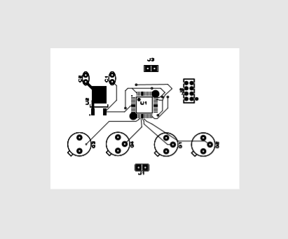

Top Copper(3.3)

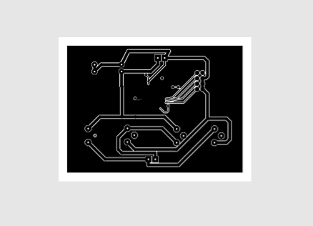

Bottom Copper (3.4)